履职报告人员基本情况
报告人  姓 名 |  | 鲁圣权 |  | 性别 |  | 男 | 出生  年月 | 1967.11 |  |  | 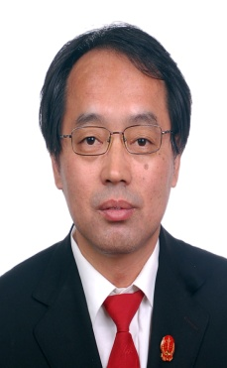
民族 |  | 汉族 | 党派 |  | 中共  党员 |  | 籍贯 | 安徽巢湖 | 文化  程度 | 大学本科
现任职务 |  |  |  | 巢湖市人民法院立案庭（诉讼服务中心）审判员
简  历 | 1989.07--2005.11 居巢区人民法院夏阁法庭、立案庭书记员、助审员、审判员  2005.11—2010.04 居巢区人民法院烔炀法庭副庭长  2010.04--2011.08 居巢区人民法院民一庭副庭长  2011.08—2011.11 巢湖市人民法院民一庭副庭长  2011.11—2016.10 巢湖市人民法院柘皋中心法庭庭长  2016.10—2016.11 巢湖市人民法院审监庭庭长  2016.11—2017.05 巢湖市人民法院审监庭庭长、一级法官  2017.05—2019.11 巢湖市人民法院审监庭庭长、审判委员会委员、一级法官  2019.11—2019.12 巢湖市人民法院审监庭审判员、一级法官  2019.12-- 巢湖市人民法院立案庭（诉讼服务中心）审判员、一级法官

